南昌师范学院2021级专升本新生缴费指南

亲爱的新同学：祝贺您被我校录取，为了使您的入学报到及今后的大学生活在学杂费缴交及在校消费更加安全、便捷，请您认真阅读以下信息。
- 学杂费的标准
1﹑学费
收费项目名称 | 专业及收费标准 (单位：元/生/学年）
普通高校本科学费
1、文科（文史哲）类 | 汉语言文学 | 3650
- 文科（经管法外）  类 | 学前教育﹑电子商务﹑小学教育﹑旅游管理﹑商务英语﹑英语、会展经济与管理 | 3880
3、理工（I）类 | 化学﹑生物科学﹑数学与应用数学 | 4120
4、理工（II）类 | 计算机科学与技术﹑电子信息工程﹑体育教育﹑社会体育指导与管理 | 4350
5、艺术类 | 美术学﹑艺术设计学﹑摄影﹑音乐学﹑舞蹈学 | 8000

2、住宿费：800-1000元/人/学年，按住宿所在楼栋收取

3、教材费（代收,毕业时多退少补）：本科1500元/人

二、选择缴费方式
1、学生自行登入网上缴费平台缴纳学杂费（网址：http://jfpt.ncnu.edu.cn）

2、 学生在网上缴费平台缴纳学杂费后系统自动生成电子票据，
请自行留存打印电子票据。

3、缴费时间：2021年8月25日--2021年9月8日

4、已办理助学贷款的同学，则只需交教材费。

5、计划财务处咨询电话： 张老师：13755625920

网上缴费平台缴费流程

- 缴费流程
第一步：登录南昌师范学院网银收费网址“http://jfpt.ncnu.edu.cn”
用户名：身份证号，登录密码：姓名


南昌师范学院
第二步：个人信息
进入系统后，系统首先会显示个人的一些信息资料。 电话号码直接关系后续电子发票查询及校验，请同学填写真实的手机号码且为必填项。
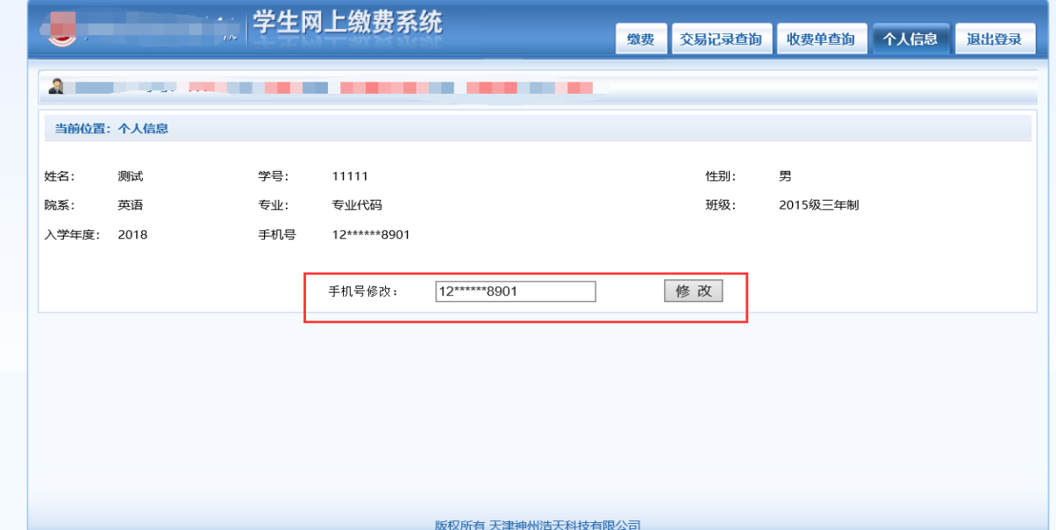

第三步：学杂缴费
进入系统后，点击导航栏的缴费按钮，系统会列出当前所欠费项目，可以按年度进行勾选。
点击下一步，然后进行勾选需要缴费的项目，
再次点击下一步，系统会汇总勾选的缴费项目。
再次点击下一步，将弹出支付金额，以及弹出财政统一支付页面。

第四步：点击快速付款，选择缴费方式（个人网银、手机银行、支付宝）

江西省非税收入收缴管理系统确定的收款机构有工商银行、农业银行、中国银行、建设银行、邮储银行、江西银行与支付宝

1：选择支付宝缴费：
打开支付宝APP，扫描系统生成二维码完成缴费；
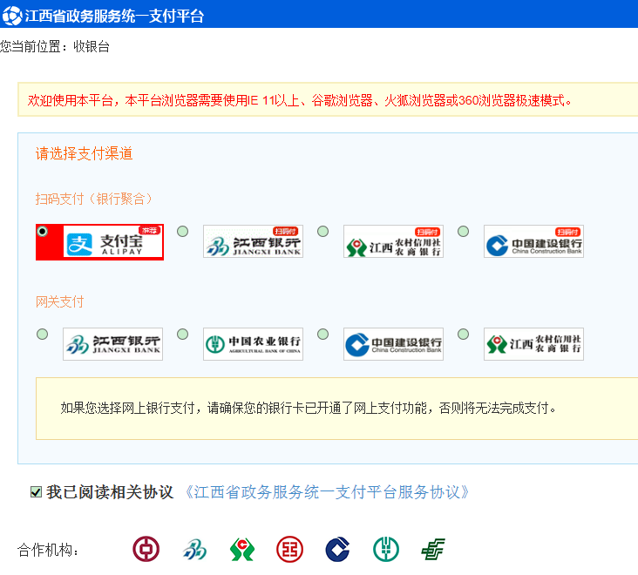
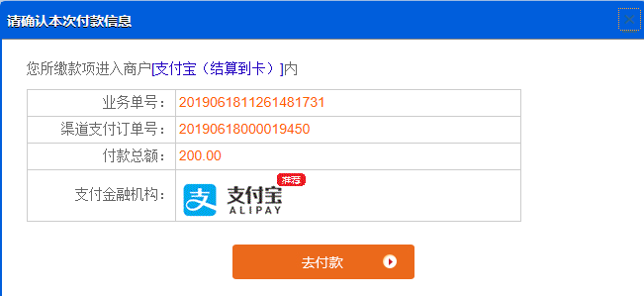
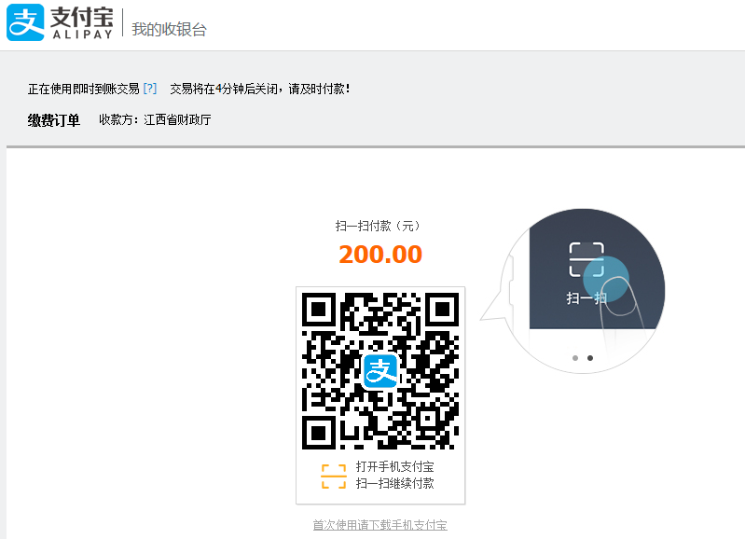

2：选择手机银行缴费方式，以建设银行为例：
打开建设银行手机APP，扫描系统生成二维码完成缴费；
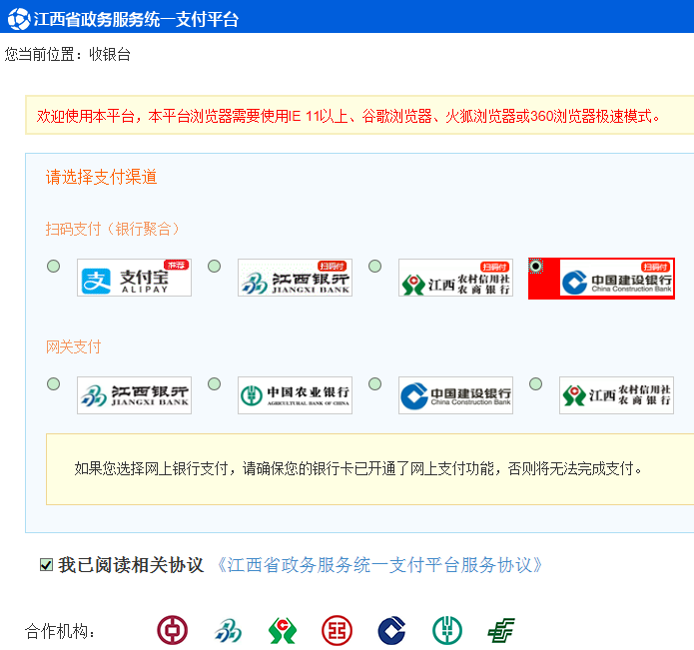
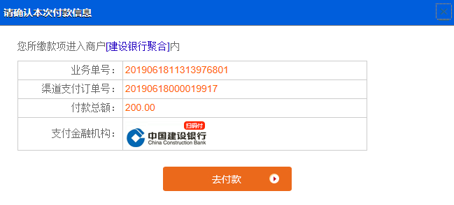

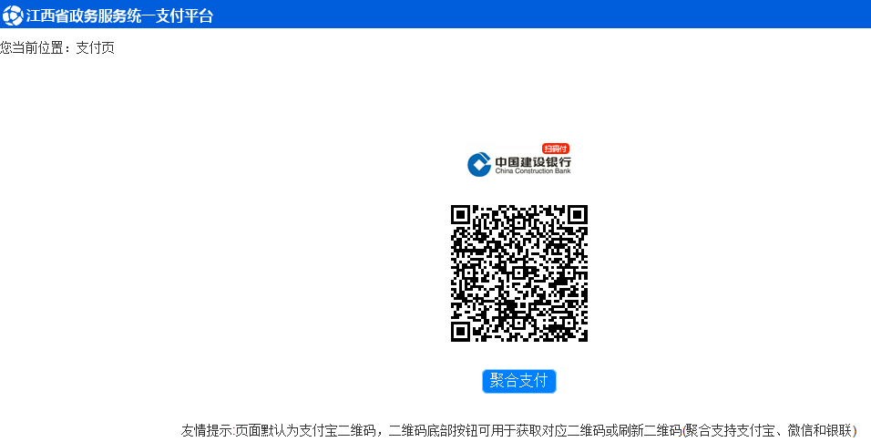

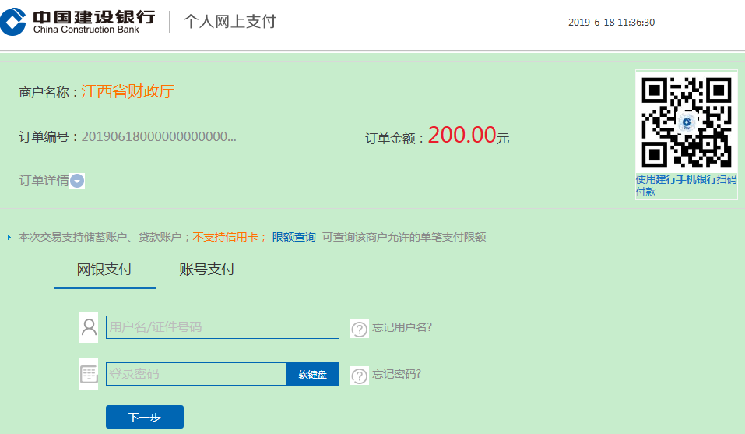

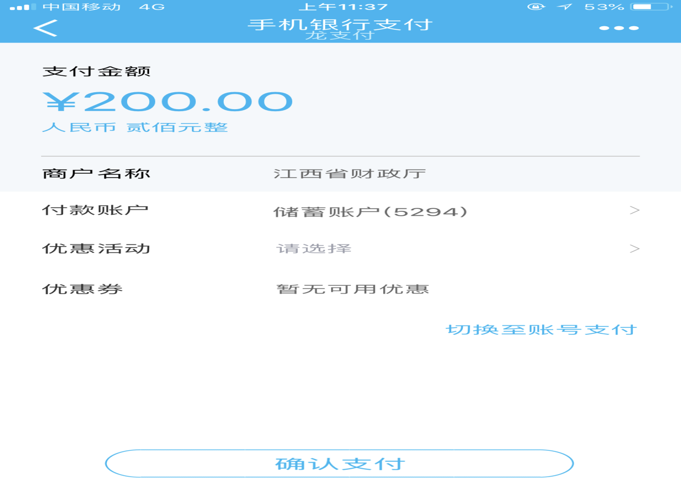

第五步：按以上任一方式缴费成功后，可点击查看电子票，并打印。
